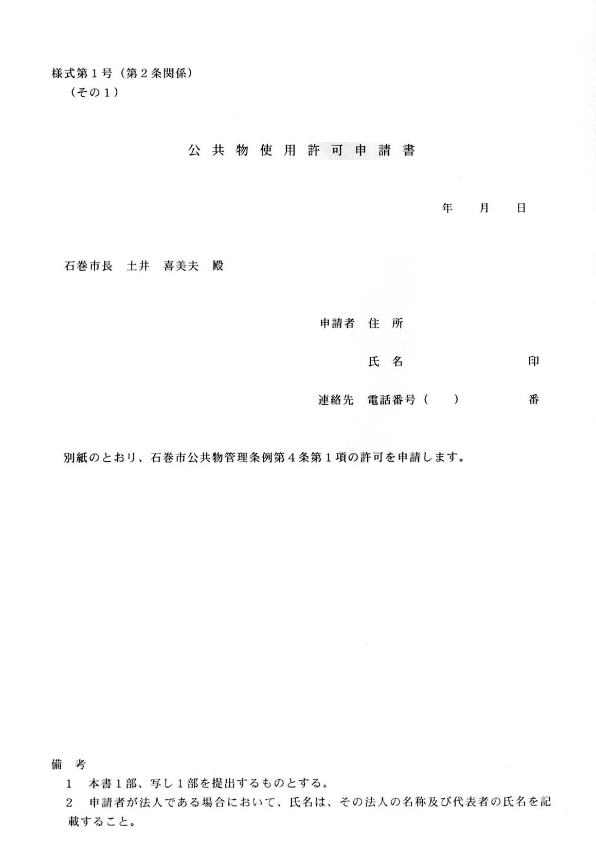

**記載例**

申請者の住所

会社等ゴム印等可（朱肉印押印）

連絡先を記載。

**公共物使用許可申請書（その１）については、申請日、申請者住所・氏名（会社等ゴム印等可）、連絡先を記載。**

**使用目的によって必要な様式（その２～その７）が異なりますので、申請書（その１）に必要な様式を添付して下さい。**

**●添付書類　位置図、平面図（占用延長、占用面積の求積等明示のこと）、公図の写し、断面図または立面図、埋め戻し構成図（掘削工事を伴う）、工事予定箇所の現況写真、その他必要に応じて。**

**※必ず公図の写しを添付してください。**

**※申請書・必要な様式・添付書類をセットにして、２部必要になります。**

**令和**

**※法人については、原則として記名押印とする。**

**石巻市長　　齋　藤　正　美　殿**

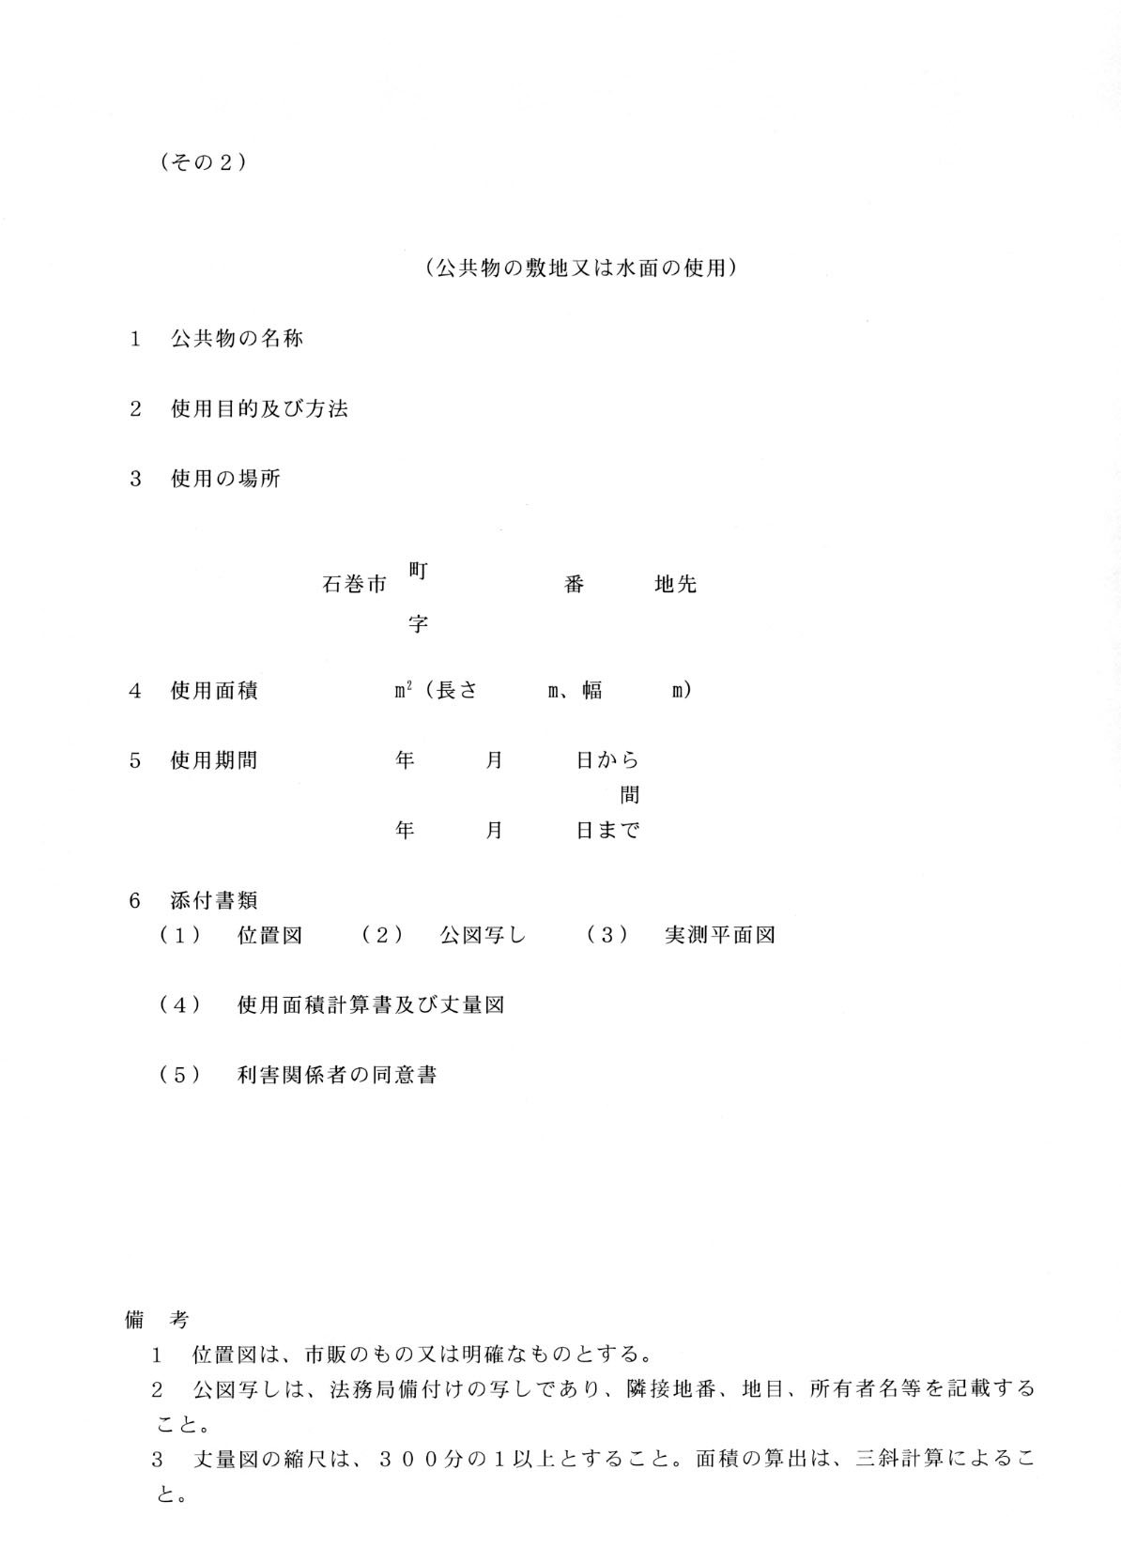

石巻市○○××地先

１０

４

４０

水路敷

通路橋

令和

期間を記入して下さい。

令和

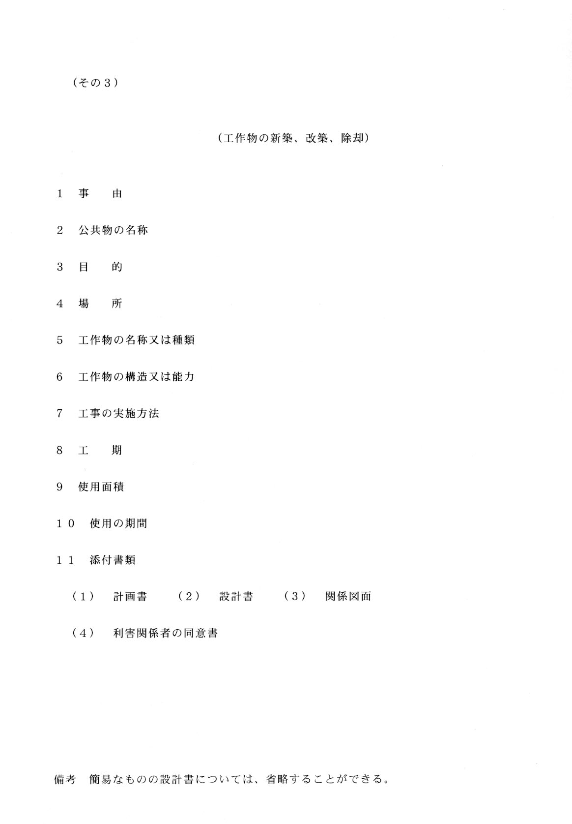

記載例

電気供給のため

水路敷

電気供給のための配電線路敷

石巻市○○××地内

支線

鋼より線３０ｍ㎡

請負工事

令和　　年　　月許可日から

令和○○年　３月３１日まで

支線１本

令和　　年　　月許可日から

令和□□年　３月３１日まで

**例えば、電気供給のために公共物使用申請する場合は、申請書と一緒に公共物の敷地又は水面の使用（その２）、工作物の新築、改築、除却（その３）の両方の様式が必要になります。**

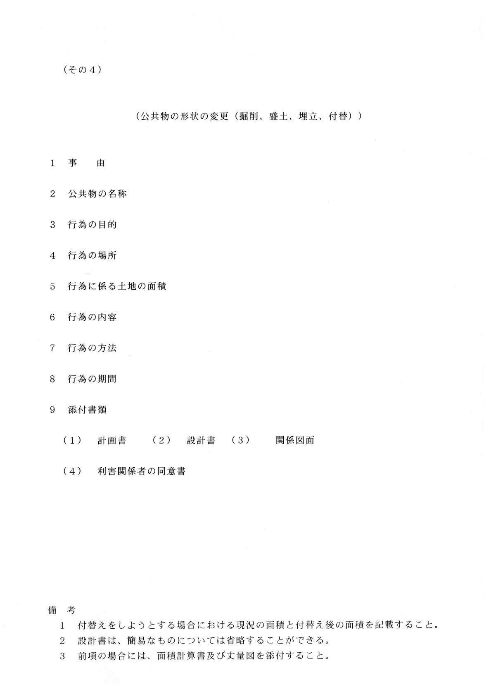

**別途必要に応じて使用下さい。**

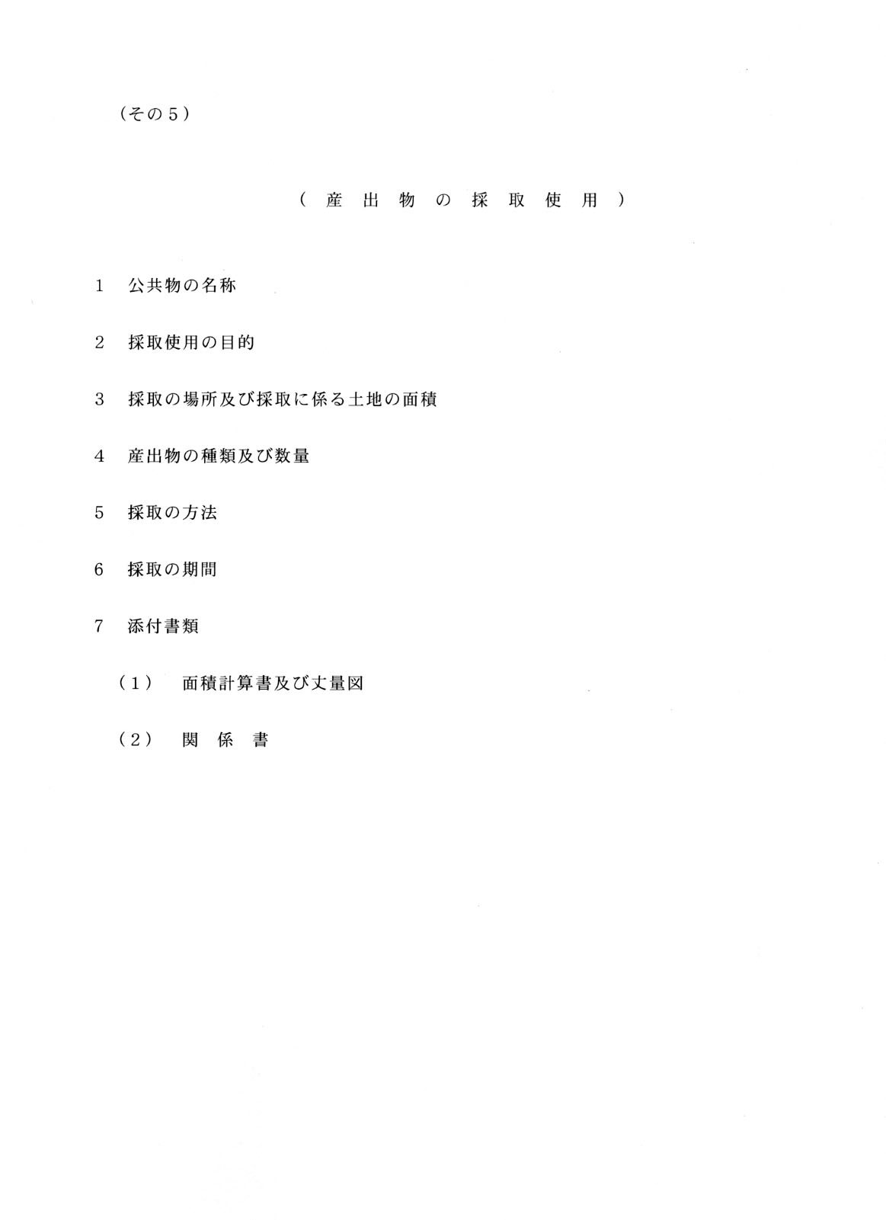

**別途必要に応じて使用下さい。**

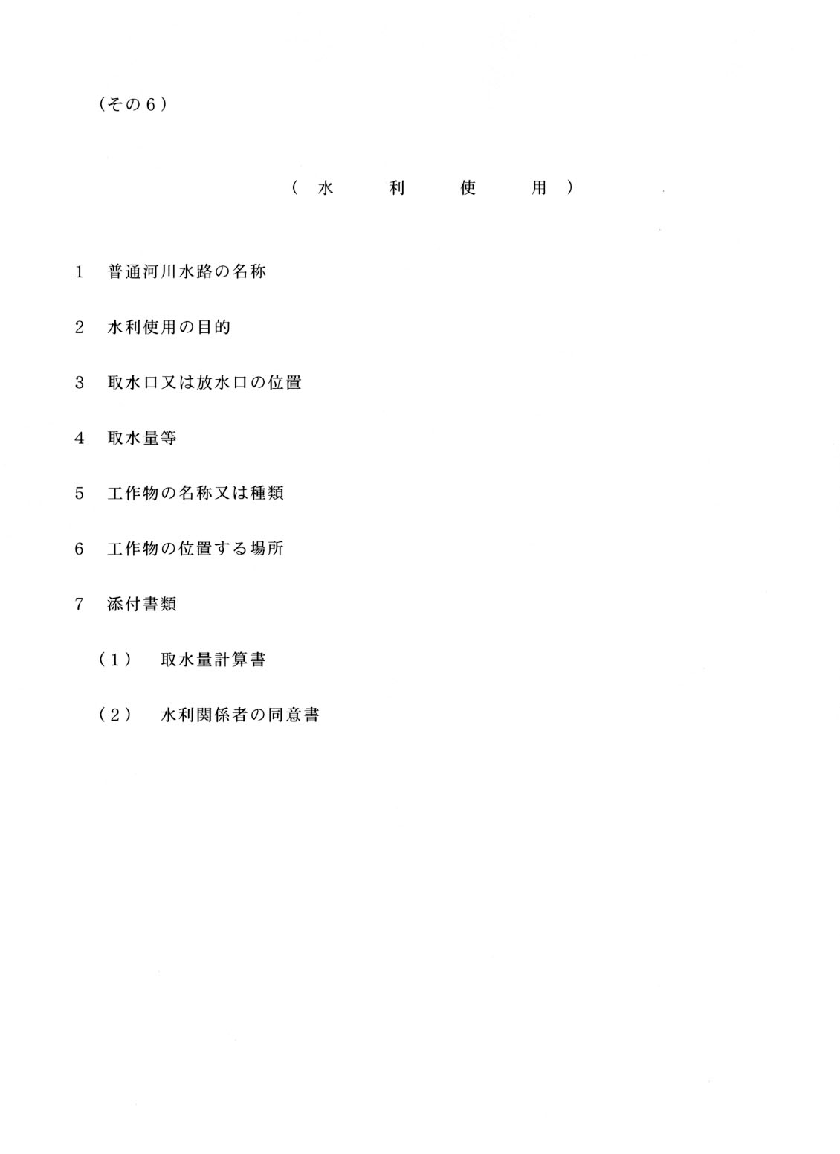

**別途必要に応じて使用下さい。**

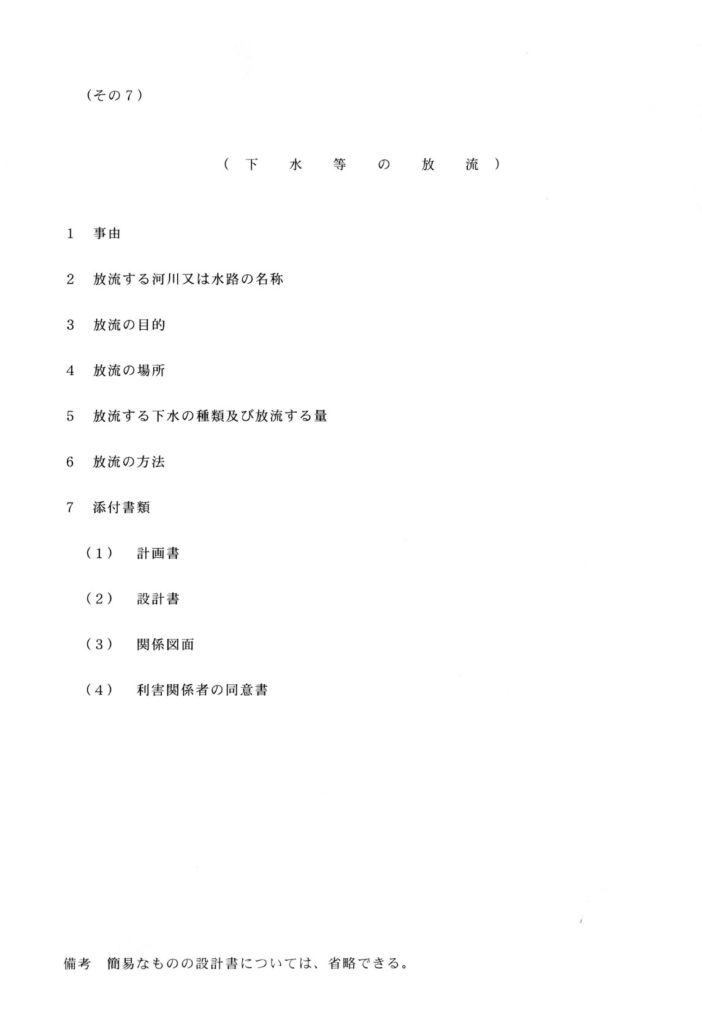

**別途必要に応じて使用下さい。**